缺陷报告名称： | 登录页面 |  |  | 编号： | 1
缺陷类型： | 性能 | 编译号： |  | 版本号： | V2.1
测试人员： | 刘瑞 | 日期： | 2021/6/16 | 指定处理人： | 郭老师
硬件平台： |  | 操作系统：
严重级别： | 严重
优先级： | 高
缺陷概述： | 登录响应时间过长
详细描述： | - 输入账号密码和验证码  - 点击登录
处理结果：
处理日期： |  | 处理人：
修改记录：
返测人： |  | 返测版本： |  | 返测日期：
返测记录：
缺陷报告名称： | 登录时间响应过长 |  |  | 编号： | 02
缺陷类型： | 性能 | 编译号： |  | 版本号： | V2.1
测试人员： | 贺志峰 | 日期： | 2021.6.16 | 指定处理人： | 郭老师
硬件平台： |  | 操作系统：
严重级别： | 致命
优先级： | 高
缺陷概述： | 服务响应时间过长
详细描述： | 输入网址 获取请求 输入教师端账号密码 点击登录 服务响应时间过长  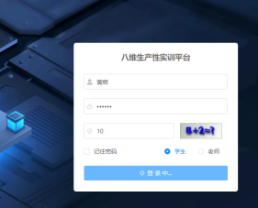
处理结果：
处理日期： |  | 处理人：
修改记录：
返测人： |  | 返测版本： |  | 返测日期：
返测记录：
生产实训平台-教师端-缺陷

缺陷报告名称： | 首次打开网址 服务响应时间过长 |  |  | 编号： | 01
缺陷类型： | 性能 | 编译号： |  | 版本号： | V2.1
测试人员： | 贺志峰 | 日期： | 2021.6.16 | 指定处理人： | 郭老师
硬件平台： |  | 操作系统：
严重级别： | 致命
优先级： | 高
缺陷概述： | 服务响应时间过长
详细描述： | 输入网址 获取请求 服务响应时间过长  
处理结果：
处理日期： |  | 处理人：
修改记录：
返测人： |  | 返测版本： |  | 返测日期：
返测记录：

缺陷报告名称： | 面试管理 |  |  | 编号： | 001
缺陷类型： | 功能 | 编译号： |  | 版本号： | V2.1
测试人员： | 朱依帆 | 日期： | 2021-06-16 | 指定处理人： | 郭老师
硬件平台： |  | 操作系统：
严重级别： | 中
优先级： | P2
缺陷概述： | 下面点击第几页的时候会出现报错
详细描述： | 在面试管理界面，条数多了的时候，点击下面页数的数字有时候会出现报错，页面也会停在在原界面。
处理结果：
处理日期： |  | 处理人：
修改记录：
返测人： |  | 返测版本： |  | 返测日期：
返测记录：

缺陷报告名称： | 登录 |  |  | 编号： | 1
缺陷类型： | 性能 | 编译号： |  | 版本号： | V2.1
测试人员： | 刘瑞 | 日期： | 2021/6/16 | 指定处理人： | 郭老师
硬件平台： |  | 操作系统：
严重级别： | 严重
优先级： | 高
缺陷概述： | 登录响应时间过长

缺陷报告名称： | 加载网址 |  |  | 编号： | 2
缺陷类型： | 性能 | 编译号： |  | 版本号： | V2.1
测试人员： | 刘瑞 | 日期： | 2021/6/16 | 指定处理人： | 郭老师
硬件平台： |  | 操作系统：
严重级别： | 致命
优先级： | 高
缺陷概述： | 点击链接访问地址，响应时间过长
详细描述： | - 输入链接
处理结果：
处理日期： |  | 处理人：
修改记录：
返测人： |  | 返测版本： |  | 返测日期：
返测记录：

缺陷报告名称： | 修改昵称 |  |  | 编号： | 3
缺陷类型： | 功能 | 编译号： |  | 版本号： | V2.1
测试人员： | 刘瑞 | 日期： | 2021/6/16 | 指定处理人： | 郭老师
硬件平台： |  | 操作系统：
严重级别： | 严重
优先级： | 高
缺陷概述： | 修改昵称成功，个人信息页面原昵称无响应
详细描述： | - 进行登录  - 进行个人中心  - 修改昵称  - 查看个人信息页面昵称
处理结果：
处理日期： |  | 处理人：
修改记录：
返测人： |  | 返测版本： |  | 返测日期：
返测记录：

缺陷报告名称： | 添加岗位能力 |  |  | 编号： | 4
缺陷类型： | 功能 | 编译号： |  | 版本号： | V2.1
测试人员： | 刘瑞 | 日期： | 2021/6/16 | 指定处理人： | 郭老师
硬件平台： |  | 操作系统：
严重级别： | 严重
优先级： | 高
缺陷概述： | 无法添加技能
详细描述： | - 进行登录  - 添加岗位能力  - 添加技能
处理结果：
处理日期： |  | 处理人：
修改记录：
返测人： |  | 返测版本： |  | 返测日期：
返测记录：

缺陷报告名称： | 登录页面 |  |  | 编号： | 5
缺陷类型： | 功能 | 编译号： |  | 版本号： | V2.1
测试人员： | 刘瑞 | 日期： | 2021/6/16 | 指定处理人： | 郭老师
硬件平台： |  | 操作系统：
严重级别： | 严重
优先级： | 高
缺陷概述： | 修改用户名成功，登录时用户名依旧是原账号
详细描述： | - 进行登录  - 进行个人信息，修改用户名  - 点击退出  - 输入修改后的用户名
处理结果：
处理日期： |  | 处理人：
修改记录：
返测人： |  | 返测版本： |  | 返测日期：
返测记录：

缺陷报告名称： | 网页加载速度慢 |  |  | 编号： | Case_001
缺陷类型： | 性能 | 编译号： |  | 版本号： | V2.1
测试人员： | 刘佳瑞 | 日期： | 2021/6/16 | 指定处理人： | 郭老师
硬件平台： |  | 操作系统：
严重级别： | 一般
优先级： | 中
缺陷概述：
详细描述： | 
处理结果：
处理日期： |  | 处理人：
修改记录：
返测人： |  | 返测版本： |  | 返测日期：
返测记录：
生产实训平台-教师端-缺陷

缺陷报告名称： | 登录速度慢 |  |  | 编号： | Case_002
缺陷类型： | 性能 | 编译号： |  | 版本号： | V2.1
测试人员： | 刘佳瑞 | 日期： | 2021/6/16 | 指定处理人： | 郭老师
硬件平台： |  | 操作系统：
严重级别： | 一般
优先级： | 中
缺陷概述：
详细描述： | 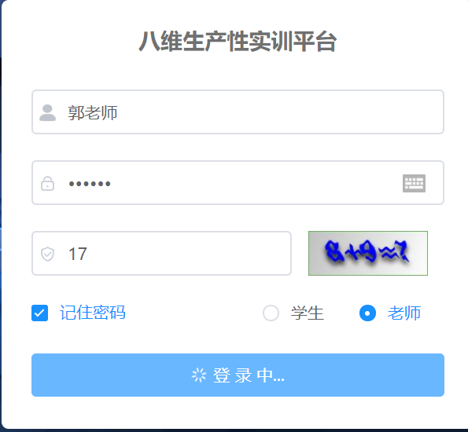
处理结果：
处理日期： |  | 处理人：
修改记录：
返测人： |  | 返测版本： |  | 返测日期：
返测记录：

缺陷报告名称： | 点击北京游戏设计异常 |  |  | 编号： | Case_003
缺陷类型： | 功能 | 编译号： |  | 版本号： | V2.1
测试人员： | 刘佳瑞 | 日期： | 2021/6/16 | 指定处理人： | 郭老师
硬件平台： |  | 操作系统：
严重级别： | 严重
优先级： | 中
缺陷概述：
详细描述： | - 点击岗位  - 点击北京游戏设计  - 
处理结果：
处理日期： |  | 处理人：
修改记录：
返测人： |  | 返测版本： |  | 返测日期：
返测记录：

缺陷报告名称： | 输入演示地址 报错误信息 |  |  | 编号： | Case_004
缺陷类型： | 功能 | 编译号： |  | 版本号： | V2.1
测试人员： | 刘佳瑞 | 日期： | 2021/6/16 | 指定处理人： | 郭老师
硬件平台： |  | 操作系统：
严重级别： | 一般
优先级： | 中
缺陷概述：
详细描述： | - 点击项目  - 点击生产实训  - 点击添加项目  - 输入地址  - 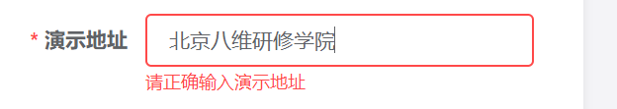
处理结果：
处理日期： |  | 处理人：
修改记录：
返测人： |  | 返测版本： |  | 返测日期：
返测记录：

缺陷报告名称： | 网页无法访问 |  |  | 编号： | Case_005
缺陷类型： | 功能 | 编译号： |  | 版本号： | V2.1
测试人员： | 刘佳瑞 | 日期： | 2021/6/16 | 指定处理人： | 郭老师
硬件平台： |  | 操作系统：
严重级别： | 致命
优先级： | 中
缺陷概述：
详细描述： | 
处理结果：
处理日期： |  | 处理人：
修改记录：
返测人： |  | 返测版本： |  | 返测日期：
返测记录：

缺陷报告名称： | 多账号同时登陆 |  |  | 编号： | Case_006
缺陷类型： | 功能 | 编译号： |  | 版本号： | V2.1
测试人员： | 刘佳瑞 | 日期： | 2021/6/16 | 指定处理人： | 郭老师
硬件平台： |  | 操作系统：
严重级别： | 严重
优先级： | 中
缺陷概述：
详细描述： | - 输入正确账号  - 输入正确密码  - 输入验证码  - 点击登录
处理结果：
处理日期： |  | 处理人：
修改记录：
返测人： |  | 返测版本： |  | 返测日期：
返测记录：

缺陷报告名称： | 更改昵称之后用以前的昵称依然能登录 |  |  | 编号： | Case_007
缺陷类型： | 功能 | 编译号： |  | 版本号： | V2.1
测试人员： | 刘佳瑞 | 日期： | 2021/6/16 | 指定处理人： | 郭老师
硬件平台： |  | 操作系统：
严重级别： | 一般
优先级： | 中
缺陷概述：
详细描述： | 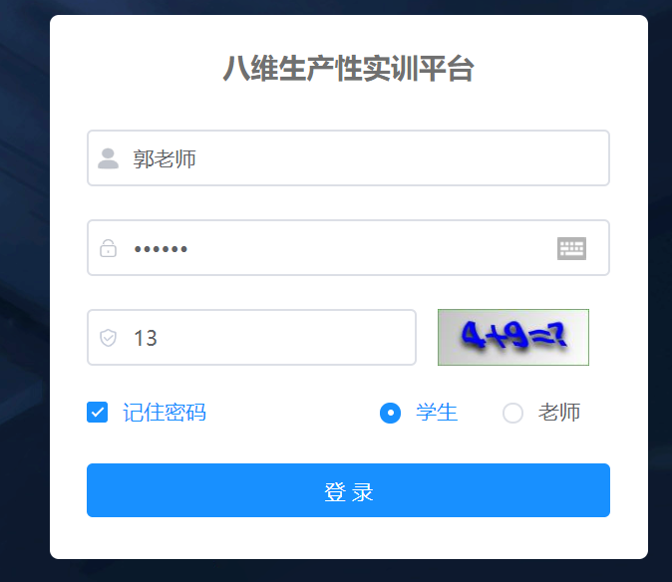  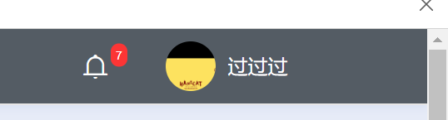
处理结果：
处理日期： |  | 处理人：
修改记录：

